Туристическая фирма ООО «Н О В Ы Й С В Е Т»
170005 г. Тверь, тел: (4822) 52-64-50,
ул. Мусоргского д. 12 офис 218 факс: (4822) 50-19-09
www.newsvet-tur.ru e-mail: noviysvet@gmail.com
Тверь – Торжок (2 дня)
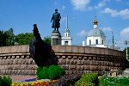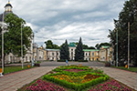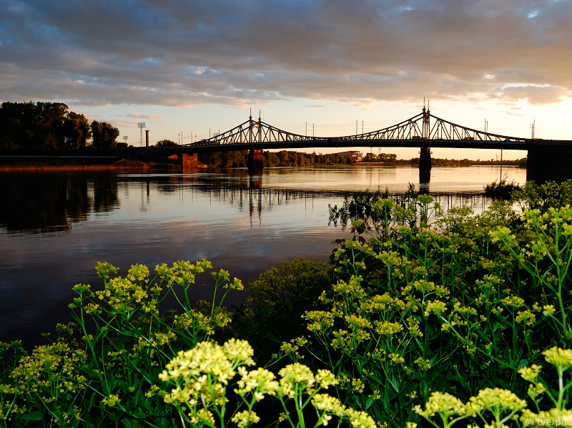
Программа:
1 день 11:00 прибытие группы в Тверь
Обзорная экскурсия по городу Твери с осмотром исторического центра.
Наше колоритное путешествие в красавицу - Тверь начинается со знакомства с этим невероятным, сказочным городом! Тверь - изумительный русский город с неповторимым колоритом, в котором творили талантливейшие итальянцы, украшая суровый облик северного города своими солнечными шедеврами. Недаром великая императрица России Екатерина II считала Тверь самым красивым городом России, конечно, после Петербурга. Вас ждет знакомство с уникальной 3-х лучевой системой застройки города - «Версальским трезубцем», повторяющей планировку Санкт-Петербурга, Версаля и Рима.
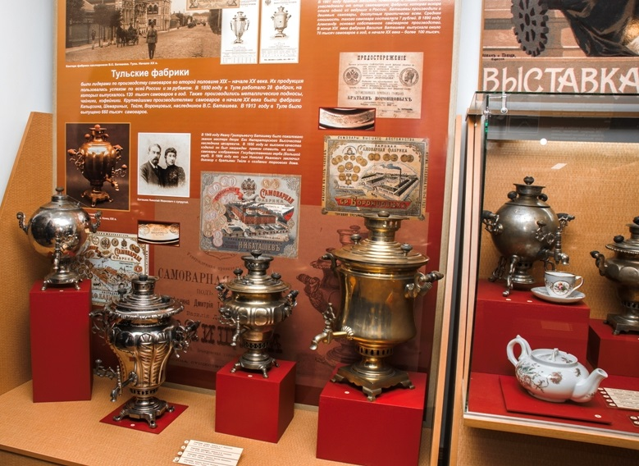
Вы полюбуетесь уникальными памятниками архитектуры ХVI-XVIII веков: Собором Белая Троица, Императорским Путевым Дворцом, купеческими усадьбами и особняками и увидите памятник знаменитому путешественнику и «прародителю» всех тверских брендов Афанасию Никитину - купцу и путешественнику XV в., первому европейцу, посетившему сухопутным путем Индию. Памятниками: И.А. Крылову, А.С. Пушкину, М.Я. Тверскому; М. Кругу, красивейшей набережной Степана Разина, прекрасными площадями, словно нанизанными на главную улицу города и, конечно, познакомитесь одним из символов Твери – Старым Волжским кружевным мостом». Вы узнаете, почему Новый мост старше Старого моста, как появилось выражение «Филькина грамота», как Петр I строил мост в Твери и много других тайн и легенд.
Услышите рассказ об Успенском Отроч монастыре (в 1918 году был закрыт, на его месте построили Речной вокзал, от монастыря остался только Успенский собор.

Обед в кафе города. Экскурсия в музее Тверского быта. Экспозиция музея рассказывает о развитии ремесел, народных промыслов, обычаях и традициях горожан и крестьян. В витринах представлены изделия тверских мастеров, народная вышивка, церковная утварь.

Прогамма «Выставка самоваров»: у Вас есть возможность заглянуть в «трактир» на чашку чая. В окружении старинных самоваров, вы услышите рассказ о традициях чаепития в России, попробуйте ароматный чай по настоящему русскому обычаю с традиционным тверским угощением – пряниками, баранками, сушками, сухарями.

Размещение в гостинице Октябрьская. Свободное время.

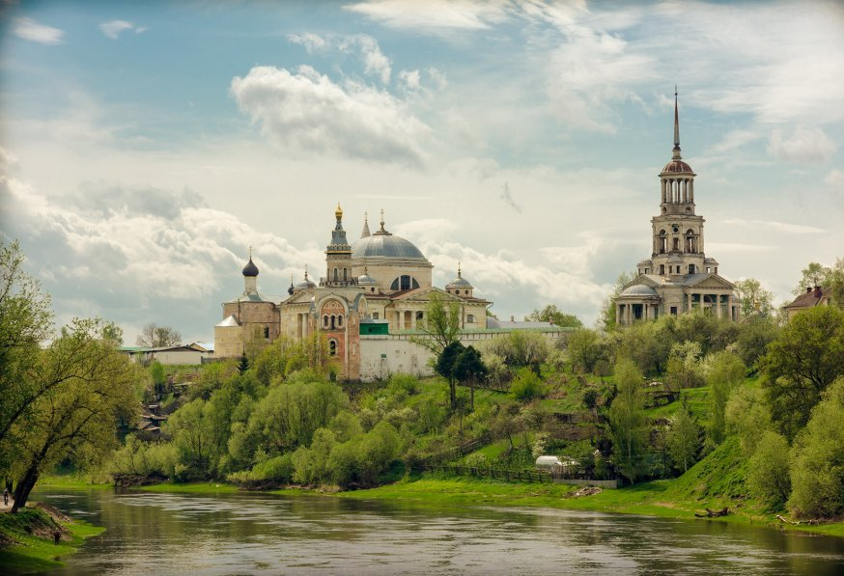
2 день. 8:00 Завтрак, переезд в Торжок.

Прибытие в Торжок. Обзорная экскурсия по старинному русскому городу.
Своими роскошными живописными видами и завораживающими перспективами реки Тверцы город Торжок и его окрестности по праву заслужили название «Русской Италии». Ажурные колокольни и многочисленные купола храмов придают городу уникальный колорит и ими можно любоваться бесконечно! Жемчужина древних достопримечательностей Торжка - Борисоглебский монастырь - величественное монументальное сооружение, «парящее» над живописным берегом Тверцы. Спасо-Преображенский собор – творение великого зодчего Росси, красивейшие Михайло-Архангельская и Благовещенская церкви, ансамблем Воскресенского девичьего монастыря и многое другое.
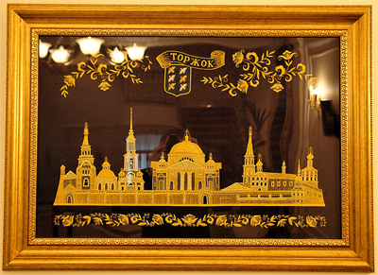
музей А.С. Пушкина в Торжке. Интересная экспозиция музея, разместившемся в уютном деревянном особнячке Львовых-Балавинских, посвящена путешествиям великого поэта по Тверскому тракту, его дорожным впечатлениям и их отражению в гениальных произведениях, а также быту ямщиков и станционных смотрителей «Государевой дороги».
Осмотр уникального музея золотного шитья при знаменитой торжокской золотошвейной фабрике. Искусству торжокских золотошвей более 700 лет, за это время ни один торжественный выход русских царей не обходился без золототканых одеяний, любовно вышитых торжокскими мастерицами.

Переезд в ТЕРЕМ ПТИЦЫ СЧАСТЬЯ
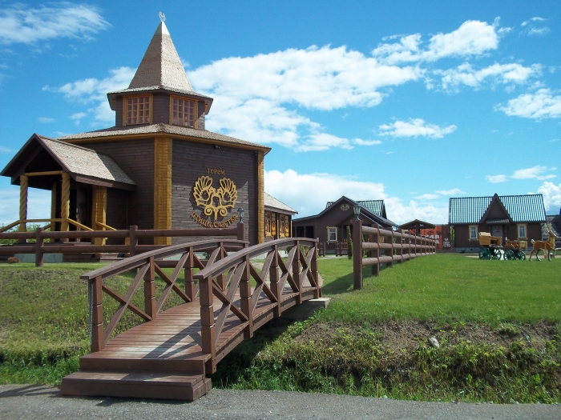
- путешествие с ямщиком, да ветерком по Государевой дороге
- остановки в Путевых дворцах, в которых отдыхали и трапезничали царственные персоны
- знакомство с ПТИЦАМИ СЧАСТЬЯ в народных художественных промыслах
- ждут Вас СУНДУКИ СЧАСТЬЯ
- заповеди наших предков и многое другое
ОБЕД.
Отъезд домой.

Программа:

1 день

11:00 Прибытие в Тверь; Обзорная экскурсия по городу;

13:15 Посещение музея «Тверского быта», программа «Выставка самоваров» с чаепитием; Покупка сувениров.

15:00 Обед в кафе города;

16:00 Посещение музея на выбор: музей Козла/сладкий цех холдинга «Афанасий» с мастер-классом/ музей «Эксперименториум» (за доп. плату!) или катание на кораблике около 400 руб. с человека.

17:30 Размещение в гостинице Октябрьская или другой гостинице 3*

Свободное время.

2 день

08:00 Завтрак в гостинице;

9:00 Отъезд группы в г. Торжок с путевой информацией;

11:00 Обзорная экскурсия по древнему городу Торжку;

12:00 Посещение музея А.С. Пушкина, расположенного в доме Олениных; (по-желанию посещение погоста Прутня, могилы А.П. Керн; )

13:30 Знакомство с единственным в России промыслом Золотного шитья;

Посещение музея и магазина «Золотное шитье». Покупка сувениров;

15:00 Переезд в терем Птицы счастья, обед и интерактивная программа.

17:30 Отъезд домой.

Стоимость программы на транспорте заказчика:
Кол-во человек | 40+4 беспл. | 45+4 беспл.
Г-ца Октябрьская | 3100 руб. | 3000 руб.

В стоимость входит: экскурсионное обслуживание, входные билеты в музеи, 1 завтрак 2 обеда, чаепитие и интерактив в музее Тверского быта, интерактивная программа в тереме Птица счастья, проживание в гостинице (гостиница оснащена микроволновками, но по-желанию можно заказать ужины за доп. плату), сопровождение сотрудником фирмы.

Музеи по выбору за доп. плату:

1 вариант посещение «Музея Козла».

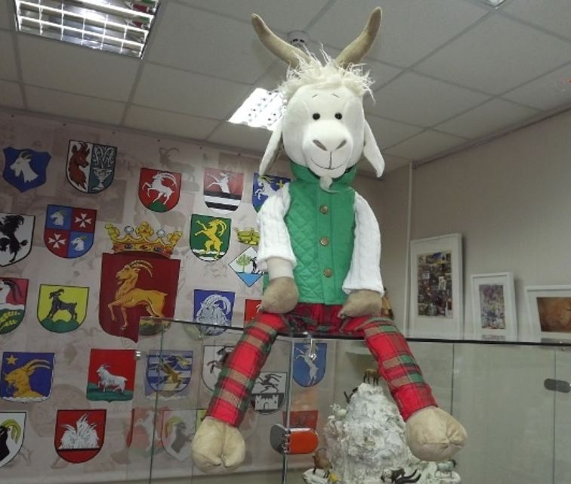
Гостей встретит хозяйка музея - Коза. Вы узнаете почему тверичей называют "тверскими козлами", об особенностях характера этого животного, о поверьях и праздниках с ним связанных, за что его любят и ценят в разных странах мира. В музее представлены экспонаты из Индии, Китая. Франции, Скандинавии, Италии, Турции. Вся информация преподносится в легкой шутливой форме, хорошо запоминается и поднимает настроение. Каждому посетителю вручаются - козьи атрибуты - рожки и колокольчик. Просмотр мультфильма.

Дети: 80 руб., Взролые: 130 руб. с чел.

2 вариант музей «Эсперименториум».


Эксперименториум — самый необычный музей в городе. Приходите на экскурсии, экспериментируйте и меняйте своё представление о науке и музеях!

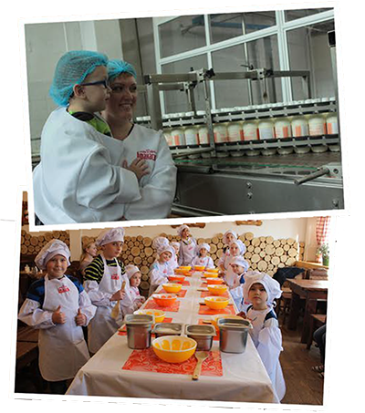
Кто сказал, что музеи и наука — это скучно? Это научный музей, который переворачивает представление о науке и музеях с ног на голову, с экспонатами можно делать что угодно: трогать, крутить, бросать, дёргать, ломать, собирать и разбирать. В музее больше 100 экспонатов, демонстрирующих законы физики, биологии, астрономии, математики и анатомии. Вы почувствуйте себя настоящим учёным — кто знает, может, завтра вы откроете новый закон! А еще здесь можно смеяться и даже громко разговаривать.

Дети/Взрослые: 340 руб. с чел.

3 вариант посещение сладкого цеха холдинга «Афанасий». Рассказ о самых «сладких» цехах известного холдинга «Афанасий». В молочном и кондитерском цехах (в зависимости от режима работы завода) знаменитого холдинга вы познакомитесь с процессом приготовления самых любимых лакомств, а также сможете продегустировать натуральные молоко и кефир, рубиновую клюкву в сахарной глазури и румяную вишню. Приятный сладкий бонус нашего гастрономического путешествия – ароматный мастер-класс по приготовлению сырников из натурального творога по фирменному рецепту от шеф-повара. Ребята смогут узнать и другие секреты приготовления этого простого, на первый взгляд, блюда. А в белых фартучках, нарукавниках и поварских колпаках они почувствуют себя настоящими, пусть и маленькими, кулинарами! Сырники будем подавать с деревенской сметаной от «Афанасия» и запивать «живым» молоком. Никто не уйдёт без красочных фотографий и дипломов с присвоением звания «маленького шеф-повара»!

Дети/Взрослые: 330 руб. с человека

